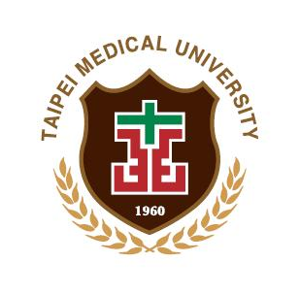
TMU and St. John MUST Learning through Serving ~
臺北醫學大學第五屆服務學習學術研討會—
服務學習的中程里程碑
論文徵稿報名表
類 別 | □口頭發表（須繳交論文全文）  □海報發表（須繳交論文摘要）
論文題目
關 鍵 字
作者姓名 | （共同發表時，請列出所有作者）
學校名稱
單位名稱
職 稱
通訊資料  （共同發表時，請指定其中一人為聯絡人） | 電 話 | 公：  私： | 傳 真 | 公：  私：
通訊資料  （共同發表時，請指定其中一人為聯絡人） | E-mail |  | 手 機
通訊資料  （共同發表時，請指定其中一人為聯絡人） | 地 址 | □□□
用 餐 | □葷食 □素食（□蛋奶素；□全素）
交通資訊 | 請參閱徵稿辮法第十五條(四)項 臺北醫學大學交通路線圖與校區平面圖
※備註：
- 「共同發表」者請自行填列研討會當日出席作者之相關資料，以利安排會議及用餐事宜。
- 請於102年05月03日（星期五）前，填妥本論文徵稿報名表後，連同論文全文或海報(含摘要)，電子檔寄amelie@ tmu.edu.tw，並於郵件主旨註明「第五屆服務學習學術研討會稿件」。
- 聯絡人：臺北醫學大學服務學習中心陳怡雯小姐（電話：02-27361661轉2282）。

